Option(1-5):

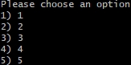

1. Показывает все файлы и папки в текущей папке:



1. Показывает текущую дату:



1. Выбираем файл для проверки, узнаём, чем он является, файлом или папкой:



1. Вводим название файла, чтобы сделать бекап этого файла:



1. Завершает работу.

Если набрать другие цифры опций, кроме 1-5, показывается сообщение:

